一、怎么登录
登录esp有二种方式：
- 直接从esp网址http://esp.haier.com/登录，该方式需要知道esp的账号和密码
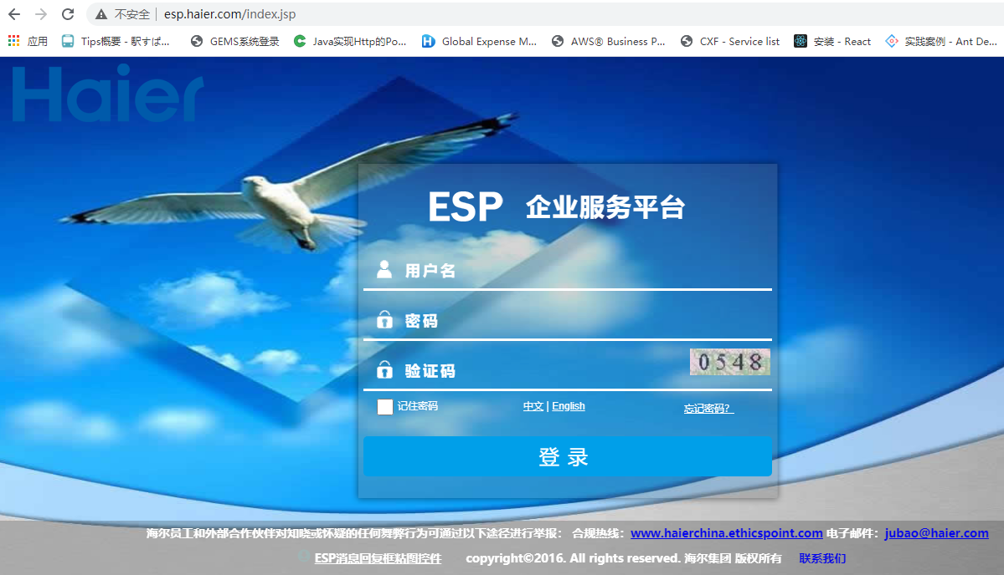
- 从商互通系统中跳转到esp系统
先登录商互通系统http://cvp.haier.net/
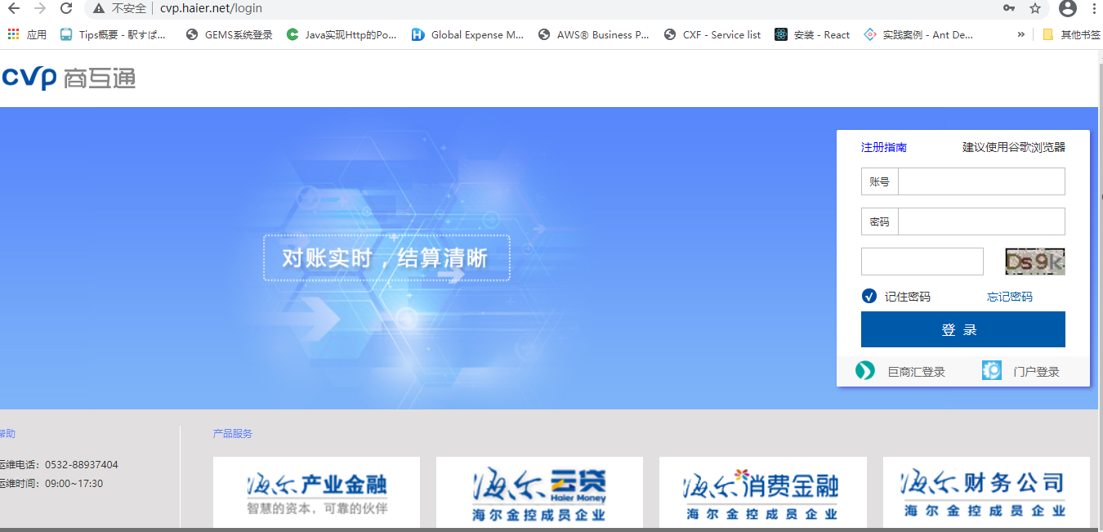
登录成功之后，在商互通系统中右下角点“esp 问题求助”

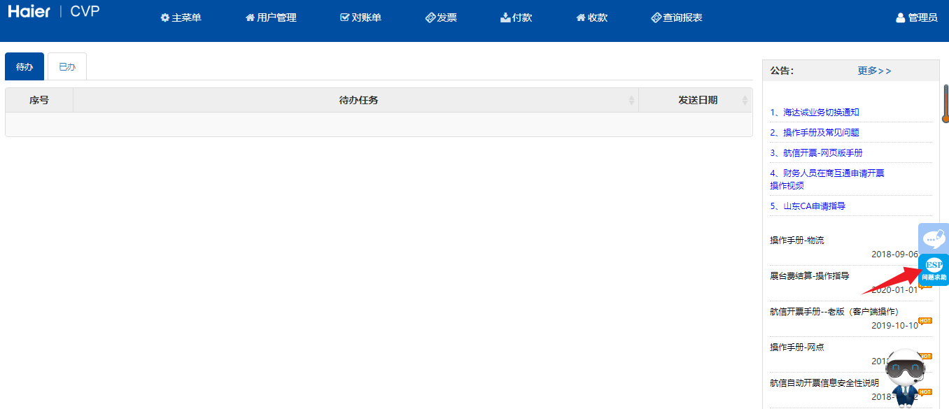
在商互通中跳转到esp系统中是自动登录的，不需要输入账号和密码，如果自动登录登录不上，自己输入账号和密码也可以登录。
如果登录esp系统是空白页面或者点创建消息是空白页，请在海尔的用户中心系统（https://user.haier.net/）维护下邮箱和昵称和真实姓名
注：用户中心系统和ESP系统的账号和密码都是是商互通的账号和密码，昵称和真实姓名以及邮箱都需要维护，缺一不可！
- 如果使用esp
- 创建消息
登录成功esp之后，消息管理菜单下，点创建消息，输入标题（标题内容写要提问的问题描述）选项系统
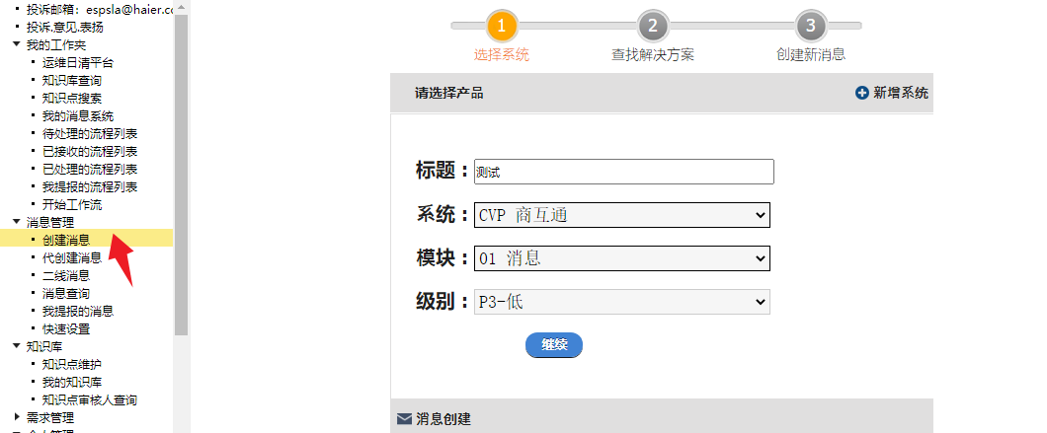
点继续创建之后，系统会查找写相似的问题的答案，如果相似的问题不能解决点继续创建即可
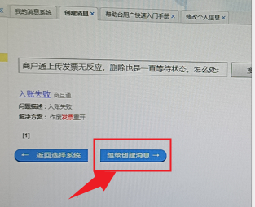
点继续创建之后跳转到维护基础信息的页面，维护下基础信息，切记这里的基础信息一定要维护准确，如果有工程师回复你消息，会往您维护的信息中的邮箱发送邮件或者工程师电话联系您
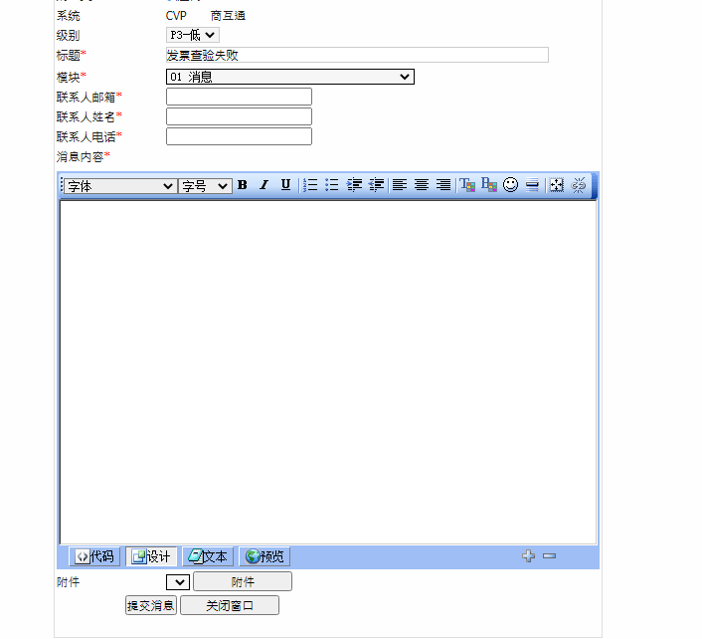
信息完成之后点提交，提交完成之后工程师接收到您的消息，接收消息，查看进度请在待办处，点消息号跳转到消息的明细界面
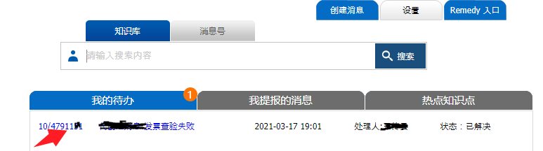
跳转到明细的界面之后，查看工程师回复的消息，然后将详细的信息回复给工程师。如果该问题已经解决，请关闭消息。见如下图
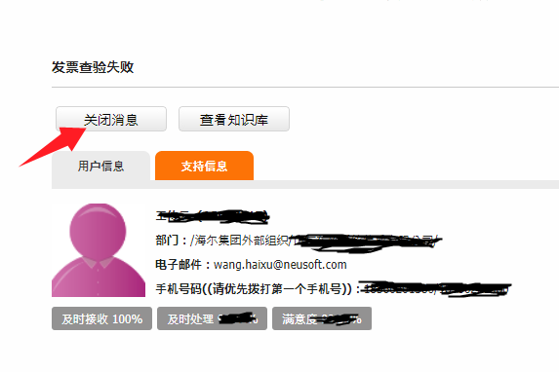
关闭消息之后点提交评价
